

**UNIVERSIDAD AUTÓNOMA DE NUEVO LEÓN**

Facultad de Ciencias Físico Matemáticas

**Lic. en Multimedia y Animación Digital**

Modelos de Administración de Datos

Primer Avance

**Grupo:**

051

**Facilitador:**

M.G.T.I. Juan Alejandro Villarreal Mojica

Marla Judith Estrada Valdez 1994104

Claudia Itzel Hernández Vargas 2086070

Monterrey, a 30 de Noviembre de 2023

# Índice

**Índice 1**

**Modelo Entidad Relación 2**

Lista de Entidades y Atributos 2

Entidad Relación Entidad 2

Diagrama Entidad - Relación 3

Lista de Restricciones 3

**Modelo Relacional 4**

Mapeo de datos 4

Creación de las tablas de las Entidades. 4

Modificación o creación de tablas con base en las relaciones 4

Modelo Relacional. Diseño Lógico 6

Normalización 7

Tabla Usuarios 7

Tabla Historial 8

Tabla Favoritos 8

Tabla Búsqueda 9

Tabla Consulta 9

Tabla Usuario-Favorito 10

Modelo Relacional. Versión Optimizada 11

Modelo Relacional. Versión Actualizada 12

**Diagrama de SQL Server 13**

**Diccionario de datos 14**

**Pantallas del proyecto 15**

**Ejemplos de operaciones binarias 21**

Operación para mostrar contraseña y correo de un usuario 21

Operación para mostrar las fechas de consulta y búsqueda del historial de un usuario 21

Operación para mostrar el idioma, versión, testamento, libro, y número de capítulo de los versículos marcados como “favoritos” de un usuario 21

Operación para mostrar el número de versículo y el versículo de los versículos marcados como “favoritos” de un usuario 22

Operación para mostrar el nombre y el autor de los libros consultados por un usuario 22

# 

# 

# 

# 

# Modelo Entidad Relación

## Lista de Entidades y Atributos

|  |  |
| --- | --- |
| ***Entidad*** | ***Atributos*** |
| *Usuario* | ID_usuario, Correo electrónico, Contraseña, Nombre completo, Fecha de Nacimiento, Género, Contador de intentos, Pregunta de recuperación, Respuesta de recuperación, Contraseña anterior 1, Contraseña anterior 2, Fecha y hora de registro, Fecha de baja lógica, Estatus |
| *Historial* | ID_historial |
| *Favorito* | ID_favorito, Dirección del versículo |
| *Búsqueda* | ID_búsqueda, Palabra(s) buscada(s), Dirección de la búsqueda |
| *Consulta* | ID_consulta, Dirección de la consulta |

## Entidad Relación Entidad

|  |  |  |  |  |
| --- | --- | --- | --- | --- |
| ***Entidad*** | ***Relación*** | ***Entidad*** | ***Cardinalidad*** | ***Atributos*** |
| *Usuario* | elige | *Favorito* | M-M |  |
| *Usuario* | hace | *Búsqueda* | 1-M |  |
| *Usuario* | hace | *Consulta* | 1-M |  |
| *Usuario* | genera | *Historial* | 1-1 |  |
| *Historial* | guarda | *Búsqueda* | 1-M | Fecha y hora de la búsqueda |
| *Historial* | guarda | *Consulta* | 1-M | Fecha y hora de la consulta |

## Diagrama Entidad - Relación

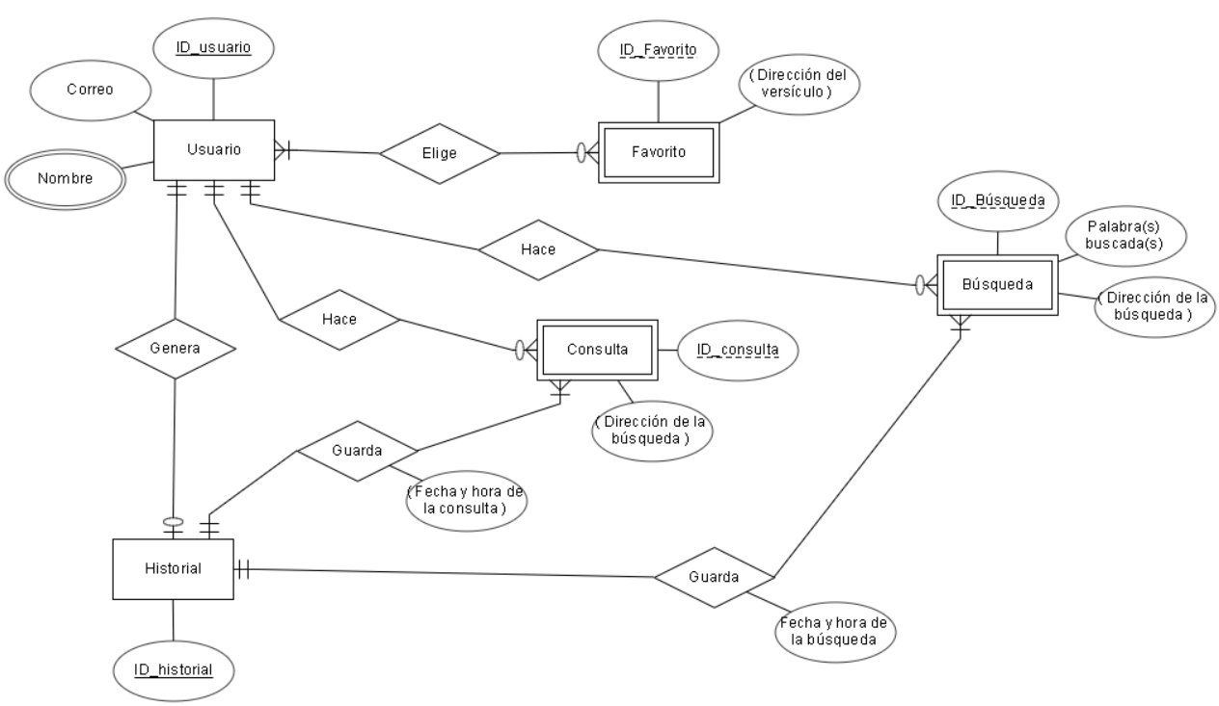

**Simbología:**

|  |  |  |  |  |  |
| --- | --- | --- | --- | --- | --- |
|  | Entidades |  | Entidades débiles |  | Relaciones |
|  | Atributos |  | Clave Primaria |  | Atributo Discriminador |
|  | Atributo Compuesto |  | Muchos, participación total |  | Uno, participación total |
|  |  |  | Muchos, participación parcial |  | Uno, participación parcial |

## Lista de Restricciones

* Si el contador de intentos (de contraseña) es igual a 3, se le enseñará al usuario su pregunta de recuperación, si responde correctamente entonces tendrá que establecer una nueva contraseña.
* Cuando hay un cambio de contraseña, esta no puede ser igual a las últimas dos.

# Modelo Relacional

## Mapeo de datos

### Creación de las tablas de las Entidades.

Todas las entidades se convierten a tablas individuales, con su respectiva llave primaria y sus atributos, que ahora pasan a ser columnas de su respectiva tabla.

|  |  |  |
| --- | --- | --- |
| ***Tabla*** | ***PK*** | ***Atributos*** |
| *Usuarios* | ID_usuario | Correo electrónico, Contraseña, Nombre completo, Fecha de Nacimiento, Género, Contador de intentos, Pregunta de recuperación, Respuesta de recuperación, Contraseña anterior 1, Contraseña anterior 2, Fecha y hora de registro, Fecha de baja lógica, Estatus |
| *Historial* | ID_historial |  |
| *Favoritos* | ID_favorito | Dirección del versículo |
| *Búsquedas* | ID_búsqueda | Palabra(s) buscada(s), Dirección de la búsqueda |
| *Consultas* | ID_consulta | Dirección de la consulta |

### Modificación o creación de tablas con base en las relaciones

Dependiendo de la cardinalidad de la relación, se decide si se crea una nueva tabla o si se agregan llaves foráneas a una de las tablas ya existentes, a su vez, se agregan los atributos de la relación (si existen).

**Relación: Usuario elige Favorito**

|  |  |  |
| --- | --- | --- |
| ***Relación*** | ***Cardinalidad*** | ***Acción*** |
| *Usuario elige Favorito* | M-M | Al ser muchos a muchos, se crea una nueva tabla, se agregan FK de ambas entidades. Se asigna una PK simple o compuesta. |

Nueva tabla, Usuario-Favorito:

|  |  |  |  |
| --- | --- | --- | --- |
| ***Tabla*** | ***PK*** | ***FK*** | ***Atributos*** |
| *Usuarios-Favoritos* | ID_usuario_favorito | ID_usuario, ID_favorito |  |

**Relación: Usuario hace Búsqueda**

|  |  |  |
| --- | --- | --- |
| ***Relación*** | ***Cardinalidad*** | ***Acción*** |
| *Usuario hace Búsqueda* | 1-M | Por ser uno a muchos, se agrega una FK a la tabla de Búsqueda, la cual corresponde a la PK de la tabla de Usuario |

Nueva versión de Búsqueda:

|  |  |  |  |
| --- | --- | --- | --- |
| ***Tabla*** | ***PK*** | ***FK*** | ***Atributos*** |
| *Búsquedas* | ID_búsqueda | ID_usuario |  |

**Relación: Usuario hace Búsqueda**

|  |  |  |
| --- | --- | --- |
| ***Relación*** | ***Cardinalidad*** | ***Acción*** |
| *Usuario hace Consulta* | 1-M | Por ser uno a muchos, se agrega una FK a la tabla de Consulta que corresponda a la PK de la tabla de Usuario |

Nueva versión de Consulta:

|  |  |  |  |
| --- | --- | --- | --- |
| ***Tabla*** | ***PK*** | ***FK*** | ***Atributos*** |
| *Consultas* | ID_consulta | ID_usuario |  |

**Relación: Usuario genera Historial**

|  |  |  |
| --- | --- | --- |
| ***Relación*** | ***Cardinalidad*** | ***Acción*** |
| *Usuario genera Historial* | 1-1 | Por ser uno a uno, se agrega la FK a cualquiera de las tablas, preferentemente donde haya la menor posibilidad de obtener datos nulos. |

Nueva versión de Historial:

|  |  |  |  |
| --- | --- | --- | --- |
| ***Tabla*** | ***PK*** | ***FK*** | ***Atributos*** |
| *Historial* | ID_historial | ID_usuario |  |

**Relación: Historial guarda Búsqueda**

|  |  |  |
| --- | --- | --- |
| ***Relación*** | ***Cardinalidad*** | ***Acción*** |
| *Historial guarda Búsqueda* | 1-M | Se agrega una FK a la tabla de Búsqueda que corresponda a la tabla de Historial |

Nueva versión de Búsqueda:

|  |  |  |  |
| --- | --- | --- | --- |
| ***Tabla*** | ***PK*** | ***FK*** | ***Atributos*** |
| *Búsquedas* | ID_búsqueda | ID_historial, ID_usuario | Fecha y hora de la búsqueda |

**Relación: Historial guarda Consulta**

|  |  |  |
| --- | --- | --- |
| ***Relación*** | ***Cardinalidad*** | ***Acción*** |
| *Historial guarda Consulta* | 1-M | Se agrega una FK a la tabla de Consulta que corresponda a la tabla de Historial |

Nueva versión de consulta:

|  |  |  |  |
| --- | --- | --- | --- |
| ***Tabla*** | ***PK*** | ***FK*** | ***Atributos*** |
| *Consultas* | ID_consulta | ID_usuario, ID_historial | Fecha y hora de la consulta |

## Modelo Relacional. Diseño Lógico

**Tablas finales:**

|  |  |  |  |
| --- | --- | --- | --- |
| ***Tabla*** | ***PK*** | ***FK*** | ***Atributos*** |
| *Usuarios* | ID_usuario |  | Correo electrónico, Contraseña, Nombre completo, Fecha de Nacimiento, Género, Contador de intentos, Pregunta de recuperación, Respuesta de recuperación, Contraseña anterior 1, Contraseña anterior 2, Fecha y hora de registro, Fecha de baja lógica, Estatus |
| *Historial* | ID_historial | ID_usuario |  |
| *Favoritos* | ID_favorito |  | Dirección del versículo |
| *Búsquedas* | ID_búsqueda | ID_usuario, ID_historial | Palabra(s) buscada(s), Dirección de la búsqueda, Fecha y hora de la búsqueda |
| *Consultas* | ID_consulta | ID_usuario, ID_historial | Dirección de la consulta, Fecha y hora de la consulta |
| *Usuarios-Favoritos* | ID_usuario_favorito | ID_usuario, ID_favorito |  |

## Normalización

### Tabla Usuarios

**0FN:**

Usuario:

* ***ID_usuario***
* Correo electrónico
* Contraseña
* Nombre completo
* Fecha de Nacimiento
* Género
* Contador de intentos
* Pregunta de recuperación
* Respuesta de recuperación
* Contraseña anterior 1
* Contraseña anterior 2
* Fecha y hora de registro
* Fecha de baja lógica
* Estatus

**1FN:** Hacer datos atómicos y eliminar datos repetitivos

Usuario:

* ***ID_usuario***
* Correo electrónico
* Contraseña
* Nombres
* Apellido paterno
* Apellido materno
* Fecha de Nacimiento
* Género
* Contador de intentos
* Pregunta de recuperación
* Respuesta de recuperación
* Contraseña anterior 1
* Contraseña anterior 2
* Fecha y hora de registro
* Fecha de baja lógica
* Estatus
* Separamos el Nombre completo en nombre(s), Apellido Paterno y Apellido Materno.
* Creamos una nueva tabla de contraseñas, agregando una FK que corresponde a la PK de la tabla de Usuario.

**Nueva tabla de Contraseñas:**

Contraseñas (ID_contraseña, Contraseña, Número, ID_Usuario)

|  |  |  |  |
| --- | --- | --- | --- |
| ***Tabla*** | ***PK*** | ***FK*** | ***Atributos*** |
| *Contraseñas* | ID_contraseña | ID_usuario | Contraseña, Número |

**2FN:** Eliminar datos redundantes

Sin cambios

**3FN:** Eliminar datos no dependientes

Sin cambios

### Tabla Historial

**0FN:**

Historial:

* ***ID_historial***
* ID_usuario

**1FN:** Hacer datos atómicos e eliminar datos repetitivos

Sin cambios

**2FN:** Eliminar datos redundantes

Sin cambios

**3FN:** Eliminar datos no dependientes

Sin cambios

### Tabla Favoritos

**0FN:**

Favoritos:

* ***ID_favorito***
* Dirección del versículo

**1FN:** Hacer datos atómicos e eliminar datos repetitivos

Favoritos:

* ***ID_favorito***
* ID_idioma
* ID_version
* ID_testamento,
* ID_libro
* ID_capitulo
* ID_versiculo

Estos nuevos campos serán FK’s correspondientes a las respectivas tablas de la base de datos de la biblia.

**2FN:** Eliminar datos redundantes

Sin cambios

**3FN:** Eliminar datos no dependientes

Sin cambios

### Tabla Búsqueda

**0FN:**

Búsqueda:

* ***ID_búsqueda***
* ID_usuario
* ID_historial
* Palabra(s) buscada(s)
* Dirección de la búsqueda
* Fecha y hora de la búsqueda

**1FN:** Hacer datos atómicos e eliminar datos repetitivos

Búsqueda:

* ***ID_búsqueda***
* ID_usuario
* ID_historial
* Palabra(s) buscada(s)
* ID_idioma
* ID_version
* ID_testamento
* ID_libro
* ID_capitulo
* ID_versiculo
* Fecha y hora de la búsqueda

Estos nuevos campos serán FK’s correspondientes a las respectivas PK’s de las tablas de la base de datos de la biblia.

**2FN:** Eliminar datos redundantes

Sin cambios

**3FN:** Eliminar datos no dependientes

Sin cambios

### Tabla Consulta

**0FN:**

Consulta:

* ***ID_consulta***
* ID_usuario
* ID_historial
* Dirección de la consulta
* Fecha y hora de la consulta

**1FN:** Hacer datos atómicos e eliminar datos repetitivos

Consulta:

* ***ID_consulta***
* ID_usuario
* ID_historial
* ID_idioma
* ID_version
* ID_testamento
* ID_libro
* ID_capitulo
* ID_versiculo
* Fecha y hora de la consulta

Estos nuevos campos serán FK’s correspondientes a las respectivas PK’s de la base de datos de la biblia.

**2FN:** Eliminar datos redundantes

Sin cambios

**3FN:** Eliminar datos no dependientes

Sin cambios

### Tabla Usuario-Favorito

**0FN:**

Usuario-Favorito:

* ***ID_usuario_favorito***
* ID_usuario
* ID_favorito

**1FN:** Hacer datos atómicos e eliminar datos repetitivos

Sin cambios

**2FN:** Eliminar datos redundantes

Sin cambios

**3FN:** Eliminar datos no dependientes

Sin cambios

## Modelo Relacional. Versión Optimizada

|  |  |  |  |
| --- | --- | --- | --- |
| ***Tabla*** | ***PK*** | ***FK*** | ***Atributos*** |
| *Usuarios* | ID_usuario |  | Correo electrónico, Nombres, Apellido materno, Apellido paterno, Fecha de Nacimiento, Género, Contador de intentos, Pregunta de recuperación, Respuesta de recuperación, Fecha y hora de registro, Fecha de baja lógica, Estatus |
| *Historial* | ID_historial | ID_usuario |  |
| *Favoritos* | ID_favorito | ID_idioma, ID_version, ID_testamento, ID_libro, ID_capitulo, ID_versiculo |  |
| *Búsquedas* | ID_búsqueda | ID_usuario, ID_historial, ID_idioma, ID_version, ID_testamento, ID_libro, ID_capitulo, ID_versiculo | Palabra(s) buscada(s), Fecha y hora de la búsqueda |
| *Consultas* | ID_consulta | ID_usuario, ID_historial,  ID_idioma, ID_version, ID_testamento, ID_libro, ID_capitulo, ID_versiculo | Fecha y hora de la consulta |
| *Usuarios-Favoritos* | ID_usuario_favorito | ID_usuario, ID_favorito |  |
| *Contraseñas* | ID_contraseña | ID_Usuario | Contraseña, Número |

# 

## Modelo Relacional. Versión Actualizada

|  |  |  |  |  |
| --- | --- | --- | --- | --- |
| ***Tabla*** | ***PK*** | ***FK*** | ***Atributos*** | ***Cambios*** |
| *Usuarios* | ID_usuario |  | Correo electrónico, Nombres, Apellido materno, Apellido paterno, Fecha de Nacimiento, Género, Contador de intentos, Pregunta de recuperación, Respuesta de recuperación, Fecha y hora de registro, Fecha de baja lógica, Estatus | Columna agregada de Idioma preferido |
| *Historial* | ID_historial | ID_usuario |  |  |
| *Favoritos* | ID_favorito | ID_idioma, ID_version, ID_testamento, ID_libro, ID_capitulo, ID_versiculo |  |  |
| *Búsquedas* | ID_búsqueda | ID_usuario, ID_historial, ID_idioma, ID_version, ID_testamento, ID_libro, ID_capitulo, ID_versiculo | Palabra(s) buscada(s), Fecha y hora de la búsqueda |  |
| *Consultas* | ID_consulta | ID_usuario, ID_historial,  ID_idioma, ID_version, ID_testamento, ID_libro, ID_capitulo, ID_versiculo | Fecha y hora de la consulta | Se agregó una columna vacía para poder hacer una unión de esta tabla con la tabla de búsquedas. |
| *Usuarios-Favoritos* | ID_usuario_favorito | ID_usuario, ID_favorito |  |  |
| *Contraseñas* | ID_contraseña | ID_Usuario | Contraseña, Número |  |

# Diagrama de SQL Server

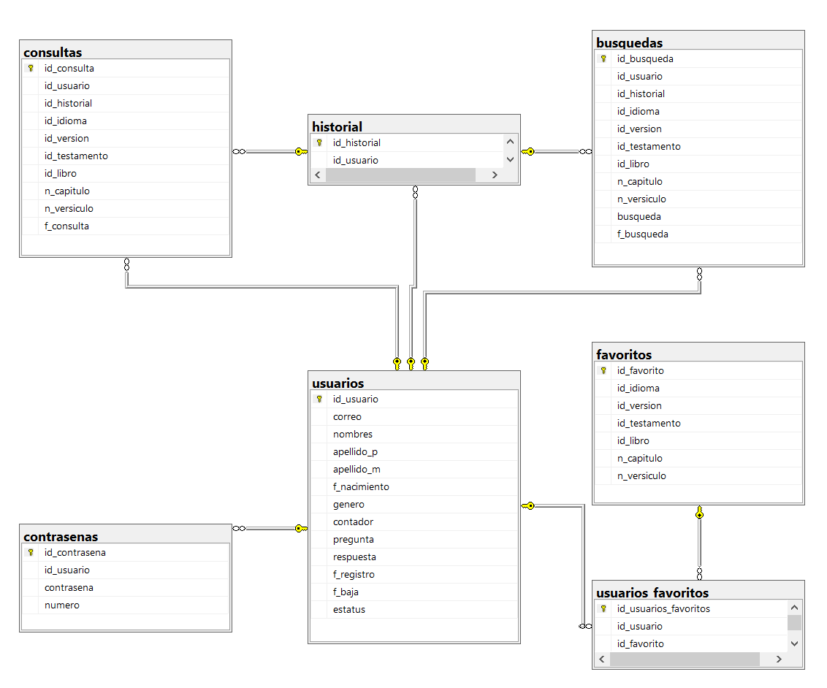

# 

# Diccionario de datos

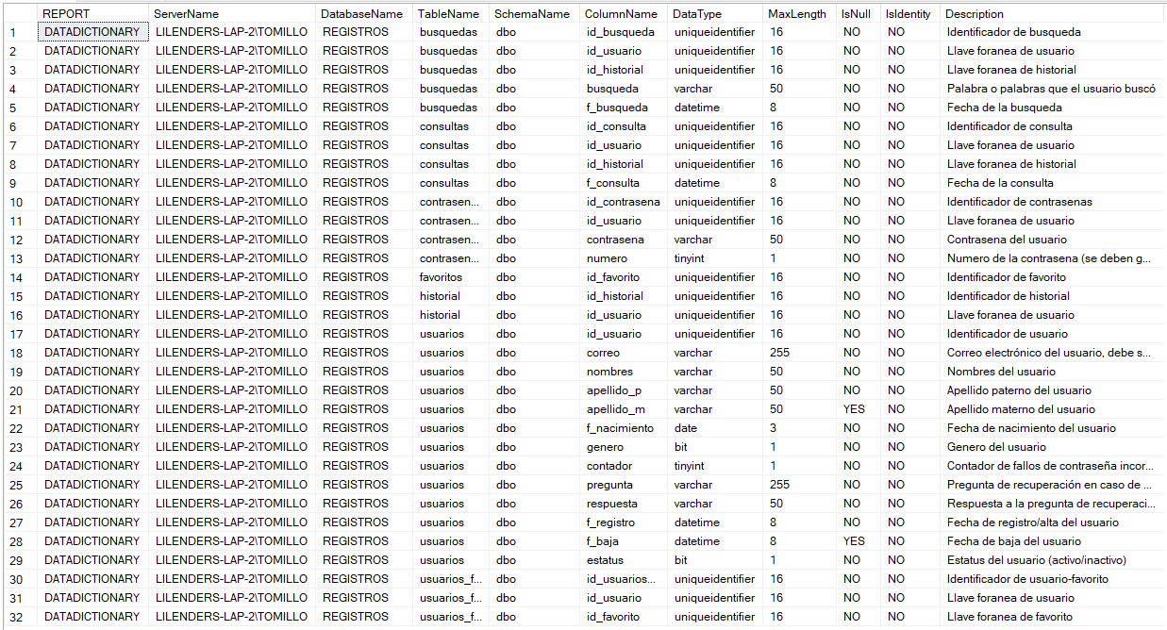

# Pantallas del proyecto

# 

# Ejemplos de operaciones binarias

## Operación para mostrar contraseña y correo de un usuario

**π contrasena, correo (σ id_usuario = ' ' (usuarios ⨝ contrasenas usuarios.id_usuario = contrasenas.id_usuario))**

**SELECT**

**u.correo,**

**c.contrasena**

**FROM usuarios u**

**JOIN contrasenas c ON u.id_usuario = c.id_usuario**

**WHERE u.id_usuario = ' ';**

## Operación para mostrar las fechas de consulta y búsqueda del historial de un usuario

**π f_consulta, f_busqueda (σ id_usuario = ' ' (historial ⨝ consultas historial.id_historial = consultas.id_historial ⨝ busquedas historial.id_historial = busquedas.id_historial))**

**SELECT**

**c.f_consulta,**

**b.f_busqueda**

**FROM historial h**

**JOIN consultas c ON h.id_historial = c.id_historial**

**JOIN busquedas b ON h.id_historial = b.id_historial**

**WHERE h.id_usuario = ' ';**

## Operación para mostrar el idioma, versión, testamento, libro, y número de capítulo de los versículos marcados como “favoritos” de un usuario

**π id_idioma, id_version, id_testamento, id_libro, n_capitulo, n_versiculo (σ id_usuario = ' ' (favoritos ⨝ usuarios_favoritos favoritos.id_favorito = usuarios_favoritos.id_favorito ⨝ usuarios usuarios_favoritos.id_usuario = usuarios.id_usuario))**

**SELECT**

**f.id_idioma,**

**f.id_version,**

**f.id_testamento,**

**f.id_libro,**

**f.n_capitulo,**

**f.n_versiculo**

**FROM favoritos f**

**JOIN usuarios_favoritos uf on f.id_favorito = uf.id_favorito**

**JOIN usuarios u on uf.id_usuario = u.id_usuario**

**WHERE u.id_usuario = ' ';**

## Operación para mostrar el número de versículo y el versículo de los versículos marcados como “favoritos” de un usuario

**π n_versiculo, texto (σ id_usuario = ' ' (Versiculos ⨝ favoritos Versiculos.NumeroVers = favoritos.n_versiculo ⨝ usuarios_favoritos favoritos.id_favorito = usuarios_favoritos.id_favorito ⨝ usuarios usuarios_favoritos.id_usuario = usuarios.id_usuario))**

**SELECT**

**f.n_versiculo,**

**v.texto**

**FROM DB_Bible.dbo.Versiculos v**

**JOIN favoritos f on v.NumeroVers = f.n_versiculo**

**JOIN usuarios_favoritos uf on f.id_favorito = uf.id_favorito**

**JOIN usuarios u on uf.id_usuario = u.id_usuario**

**WHERE u.id_usuario = ' ';**

## Operación para mostrar el nombre y el autor de los libros consultados por un usuario

**π Nombre, Autor (σ id_usuario = ' ' (Libros ⨝ consultas Libros.Id_Libro = consultas.id_Libro ⨝ historial consultas.id_historial = historial.id_historial ))**

**SELECT**

**L.Nombre,**

**L.Autor**

**FROM DB_Bible.dbo.Libros L**

**JOIN consultas c on L.Id_Libro = c.id_libro**

**JOIN historial h on c.id_historial = h.id_historial**

**WHERE h.id_usuario = '';**